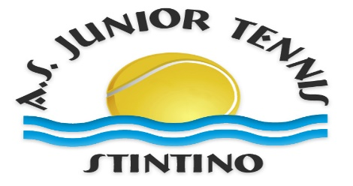

***Albo d’oro Memorial Giulia Toni***

* ***Open Femminile -***

***Il nostro torneo nasce con l’intento di dedicare una manifestazione sportiva in ricordo di Giulia Toni, figlia dell’amico Luigi, divenuto nel tempo un sostenitore del sodalizio sportivo Stintinese. L’evento sportivo riservato solo al settore femminile ha come intento finale quello di assegnare l’intero montepremi alle ragazze le quali troppo spesso usufruiscono di un montepremi dimezzato o ridotto rispetto al settore maschile, ma soprattutto per offrire una opportunità di gioco in più. Ci auguriamo che nel tempo sempre più giocatrici colgano questa opportunità.***

***Il Presidente A.S.D. JUNIOR TENNIS STINTINO***

***Alessandro Ciotti***

***ALBO D’ORO***

* ANNO 2021 1° CLASSIFICATA ELISA PATTA 2.4 su OGNO A.
* ANNO 2022 1° CLASSIFICATA ELISA PUGGIONI 2.8 su GIUA C.
* ANNO 2023 1° CLASSIFICATA BACCELLI BARBARA 2.6 su PEZZULLA A.
* ANNO 2024 1° CLASSIFICATA BACCELLI BARBARA 2.5 su SECHI R.